|  |  |
| --- | --- |
|  | ***Н****аучно-****и****сследовательский* ***ц****ентр* ***СтаДиО*** |
| *Свидетельство СРО «АПОЭК» - Ассоциации «Проектировщики оборонного и энергетического комплексов»*  *Номер решения о приеме в члены СРО № 06-ПСС-38/2018 от 20.06.2018 г.*  **123098, Москва, пл. акад. Курчатова, 1, т. (499)706-8810, e-mail:** [***stadyo@stadyo.ru***](mailto:stadyo@stadyo.ru)**, Web-site: *www.stadyo.ru*** | |

Инв. № 2019-КОНАР-45-1

Научно-технический отчет

по договору № 2019-КОНАР-45 от 31.12.2019

**«Трехмерное математическое моделирование ветровых потоков в зоне цехов-корпусов (для оценки их влияния на аэродинамику и снеговую нагрузку Цеха №107) объекта: «Центр строительства крупнотоннажных морских сооружений (ЦСКМС)»**

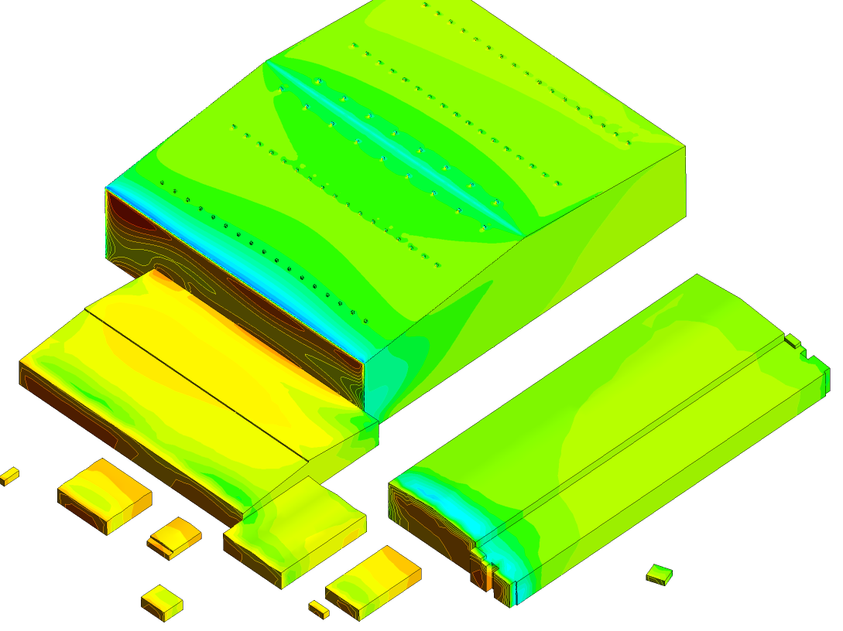

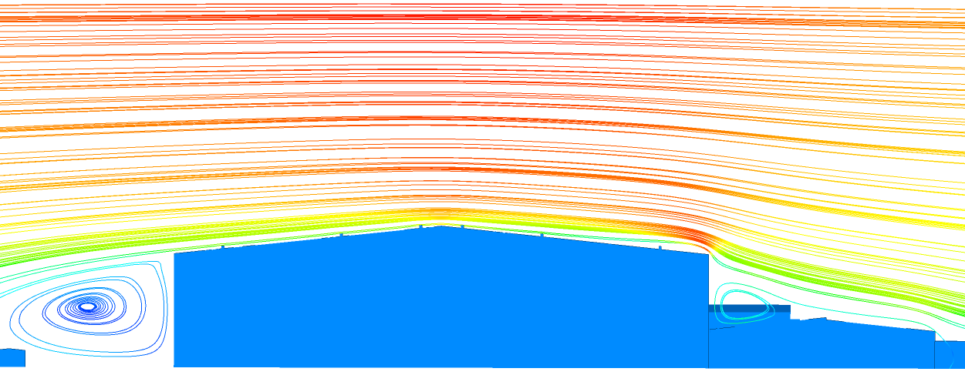

|  |  |
| --- | --- |
|  | ***Н****аучно-****и****сследовательский* ***ц****ентр* ***СтаДиО*** |
| *Свидетельство СРО «АПОЭК» - Ассоциации «Проектировщики оборонного и энергетического комплексов»*  *Номер решения о приеме в члены СРО № 06-ПСС-38/2018 от 20.06.2018 г.*  **123098, Москва, пл. акад. Курчатова, 1, т. (499)706-8810, e-mail:** [***stadyo@stadyo.ru***](mailto:stadyo@stadyo.ru)**, Web-site: *www.stadyo.ru*** | |

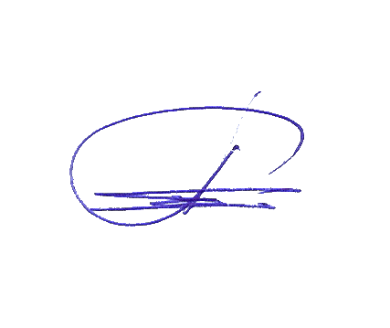

Инв. № 2019-КОНАР-45-1

*«Утверждаю»*

****Генеральный директор ЗАО НИЦ СтаДиО

***А.М.Белостоцкий***

“___” ___________2020 г.

Научно-технический отчет

по договору № 2019-КОНАР-45 от 31.12.2019

**«Трехмерное математическое моделирование ветровых потоков в зоне цехов-корпусов (для оценки их влияния на аэродинамику и снеговую нагрузку Цеха №107) объекта: «Центр строительства крупнотоннажных морских сооружений (ЦСКМС)»**

Руководитель работы:

док. техн. наук, член-корр. РААСН ***А.М. Белостоцкий***

зав. Отделом расчетных исследований ***Д.С. Дмитриев***

Ответственные исполнители:

***О.С. Горячевский***

Исполнители:

***Н.А. Бритиков***

канд. техн. наук ***А.С. Павлов***

Введение

В настоящем н/т отчете представлены результаты НИР «Трехмерное математическое моделирование ветровых потоков в зоне цехов-корпусов (для оценки их влияния на аэродинамику и снеговую нагрузку Цеха №107) объекта: «Центр строительства крупнотоннажных морских сооружений (ЦСКМС)».

В соответствии с техническим заданием, календарным планом и рабочими соглашениями в отчете представлены следующие материалы:

* результаты анализа ветровых и снеговых режимов района строительства, сложившейся застройки и конструктивно-архитектурных особенностей и объемно планировочных решений зданий и сооружений объекта *Центра строительства крупнотоннажных морских сооружений* (далее *ЦСКМС*);
* результаты анализа существующих экспериментальных исследований ветровых и снеговых нагрузок *ЦСКМС*;
* результаты расчетов средней составляющей аэродинамических нагрузок и значения аэродинамического коэффициента на конструкции кровли *Цеха сборки модулей ВС (Цех 107)* при 8-ми направлениях ветра (через 45°) в трехмерной постановке с учетом и без учета *окружающей застройки*;
* результаты расчетов средней скорости ветра над конструкцией кровли *Цеха сборки модулей ВС (Цех 107)* и линий тока ветра вокруг зданий Объекта при 8-ми направлениях ветра (через 45°) в трехмерной постановке с учетом и без учета *окружающей застройки*;
* результаты расчета значений аэродинамического коэффициента на кровлю *Цеха сборки модулей ВС (Цех 107)* согласно СП 20.13330.2011 «Нагрузки и воздействия»
* разработанные рекомендации по назначению снеговых нагрузок на кровлю *Цеха сборки модулей ВС* *(Цех №107)* (раздел 5).

# Исходные данные. Постановка задач

## Краткая характеристика объекта

***Цех изготовления металлоконструкций***

Состоит из трех разноуровневых зданий, разделенных деформационными швами в надземной части.

*Участок предварительной обработки стали (цех №101, 102)*

Здание участка предварительной обработки стали (цех №101, 102) – двухэтажное, каркасное, прямоугольное в плане с размерами в осях «1-38/А-Д» 328,0 х 40,0 м, имеет поперечный деформационный шов и деформационный шов с участком изготовления металлоконструкций (цех №104). Высота здания – 28,3 м.

Несущие конструкции здания стальные. Основные колонны двух- и четырехветвевые. Опирание стальных колонн на фундамент является жестким в поперечном направлении и шарнирным в продольном направлении.

Технологическим процессом предусмотрена работа 5-ти мостовых кранов в здании грузоподъёмностью 25 т.

Здание отапливаемое. Ограждающие конструкции здания – панели типа «сэндвич».

*Участкок изготовления металлоконструкций (цех №104)*

Здание участка изготовления металлоконструкций (цех №104) – одноэтажное, каркасное, прямоугольное в плане с размерами в осях «1-38/Д-П» 328,0×90,0 м, имеет поперечный деформационный шов и деформационный шов с участком предварительной обработки стали (цех №101, 102). Высота здания – 41 м.

Несущие конструкции здания стальные. Основные колонны двух- и четырехветвевые. Опирание стальных колонн на фундамент является жестким в поперечном направлении и шарнирным в продольном направлении.

Здание оснащено тяжелыми мостовыми кранами. Технологическим процессом предусмотрена работа шести кранов в здании, грузоподъемность каждого составляет 40 т.

Здание отапливаемое. Ограждающие конструкции здания – панели типа «сэндвич».

За относительную отметку 0.000 принята абсолютная отметка +4,000.

***Цех сборки модулей ВС***

Состоит из трех разноуровневых зданий, разделенных деформационными швами в надземной части.

*Цех абразивной обработки и окраски металлоконструкций» (цех № 105)*

Здание цеха №105 – одноэтажное, многопролетное, прямоугольное в плане с размерами в осях «А-Ж/1-26» 69,0 х 242,0 м.

Несущие конструкции здания стальные и представляют собой металлический каркас, конструктивная схема – рамно-связевая. Основные колонны двухветвевые. Опирание стальных колонн на фундамент является жестким в поперечном направлении и шарнирным в продольном направлении. Высота здания ~ 30 м.

Здание отапливаемое. Ограждающие конструкции здания – панели типа «сэндвич».

Вдоль оси «А» здание сблокировано с «Закрытым участком транспортировки модулей ВС» (цех №203). Между собой они разделены деформационным швом между осями «А» цеха №105 и «Б» цеха №203.

*Закрытый участок транспортировки модулей ВС (цех № 203).*

Здание цеха №203 – одноэтажное, многопролетное, прямоугольное в плане с размерами в осях «1-26/А-Б» 67,25 х 242,0 м. Отделено от основного комплекса деформационными швами.

Несущие конструкции здания стальные и представляют собой металлический каркас, конструктивная схема – рамно-связевая. Основные колонны двух- и четырехветвевые. Опирание стальных колонн на фундамент является жестким в поперечном направлении и шарнирным в продольном направлении. Высота здания – 33,9 м.

Здание неотапливаемое. Ограждающие конструкции здания – панели типа «сэндвич».

Вдоль оси «А» здание сблокировано с «Цехом сборки модулей ВС» (цех №107). Между собой они разделены деформационным швом между осями «Е» цеха № 107 и «А» цеха № 203

*Цех сборки модулей ВС (цех № 107)*

Здание цеха № 107 – одноэтажное, многопролетное, прямоугольное в плане с размерами в осях «А-Е/1-25» 335,5 х 280,0 м.

Несущие конструкции здания стальные и представляют собой металлический каркас, конструктивная схема – рамно-связевая. Основные колонны двухветвевые. Опирание стальных колонн на фундамент является жестким в поперечном направлении и шарнирным в продольном направлении. Высота здания – 93,3 м.

Здание оснащено тяжелыми мостовыми кранами грузоподъемностью 300 т и 50 т.

Здание неотапливаемое. Ограждающие конструкции здания – панели типа «сэндвич». За относительную отметку 0.000 принята абсолютная отметка +4,000.

*Цех насыщения и механомонтажа» (цех № 111), «Такелажный цех» (цех № 113)*

Здание цеха – двухэтажное, двухпролетное, прямоугольное в плане с размерами в осях «А-М/1-16» 61,0 х 90,0 м. Несущие конструкции здания стальные и представляют собой металлический каркас, конструктивная схема – рамно-связевая. Основные колонны двухветвевые. Опирание стальных колонн на фундамент является жестким в поперечном направлении и шарнирным в продольном направлении. Высота здания – 18,5 м.

Здание оснащено мостовыми кранами грузоподъемностью 20/5 т и 10/2 т.

Здание отапливаемое. Ограждающие конструкции здания – панели типа «сэндвич».

За относительную отметку 0.000 принята абсолютная отметка +4,000.

## Площадка строительства и окружающая застройка

Участок строительства расположен на акватории и береговой части Кольского залива. Участок акватории приурочен к нижней морской террасе Кольского залива и в меньшей степени к устью р. Белокаменка. Представляет собой площадку террасы (частично осушаемую во время отлива), характеризующуюся плавным нарастанием глубин по мере удаления от берега (абс. отм. 0 – минус 4 м), и бровку, с резким увеличением глубин (до минус 26 м). Абсолютные отметки на суше изменяются от 30 до 0 м.

Наиболее крупным в плане и высоким сооружением на площадке строительства является *Цех сборки модулей ВС (Цех №107)*. Размеры в осях – *335,5x280,0 м*, высота – *91,9 м*.

Окружающей застройкой для *Цеха №107* выступают другие сооружения объекта *ЦСКМС*. Здания окружающей застройки намного ниже *Цеха №107* (максимальная высота *41,3 м* *Цеха 104*).

Участок строительства, расположенный в с. Белокаменка Кольского района Мурманской области относится к ***IV ветровому району*** (***тип местности – А***) и к ***V снеговому району***.

Нормативное значение ветрового давления на высоте 10 м – ***0.48 кПа***.

Нормативный вес снегового покрова – ***3.2 кПа***.

## Постановка задач расчетных исследований

В соответствии с техническим заданием ставятся и решаются следующие задачи:

1. Анализ и обобщение исходной информации об Объекте (цех №107 и весь комплекс сооружений):

– нагрузки и воздействия (включая климатические, с подготовкой заключения с обоснованием выбора варианта назначения ветровой и снеговой нагрузки);

– отчет по результатам продувки комплекса сооружений в аэродинамической трубе Крыловского центра (с распределением ветровых и снеговых нагрузок).

2. Разработка и верификация уточненных расчетных трехмерных конечнообъемных моделей ветровой аэродинамики зоны комплекса сооружений.

3. Определение параметров ветровых потоков в зоне Цеха №107 без учета и с учетом комплекса зданий.

4. Выработка рекомендаций по назначению снеговых нагрузок на кровлю Цеха №107 с учетом результатов п.4.

## Анализ экспериментальных аэродинамических исследований Объекта

Рекомендации по назначению ветровых и снеговых нагрузок на здания и сооружения Объекта ЦСКМС выпущены ФГУП «Крыловский государственный научный центр» в Научно-исследовательском отчете «Аэродинамические исследования по проекту: Кольская верфь. Здания 101/102/104/107/203/105/111/113» от 21.01.2019.

Ветровые и снеговые нагрузки определялись на основании экспериментальных исследований в аэродинамической трубе. Для проведения экспериментальных исследований была изготовлена модель зданий объекта и зданий окружающей застройки в масштабе 1:300.

Общий вид модели для испытаний в аэродинамической трубе показан на рисунке 1.10.

Моделирование переноса и скопления снеговых масс на крышах модели проводилось методом нанесения на модель визуализирующего вещества. Экспериментальные исследования по определению снеговых нагрузок проводились при круговом изменении угла набегающего потока *β* с шагом Δ*β* равным 45°.

Экспериментальные исследования распределения снеговых масс на поверхности зданий в аэродинамической трубе воспроизводят только аэродинамические явления, способствующие переносу снега, без учета обледенения и ледообразования.

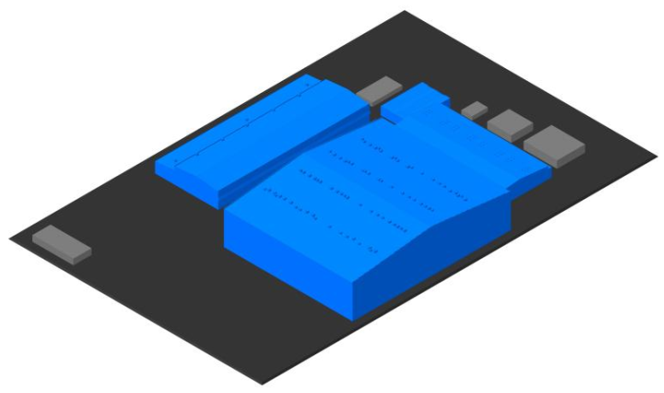

Рис. 1.1 Общий вид модели для испытаний в аэродинамической трубе.

Здание *Цеха сборки модулей ВС (Цех №107)* является прямоугольным зданием с двускатным покрытием. Распределение снеговых нагрузок на *одиночные* (отдельно стоящие) здания такого типа регламентируются в СП 20.13330.2011 «Нагрузки и воздействия».

Рекомендации по назначению снеговых нагрузок на здания и сооружения Объекта ЦСКМС для трёх расчётных вариантов нагружения, выданные даны ГУП ЦНИИСК им. В.А. Кучеренко в отчёте «Рекомендации по назначению расчетных снеговых и ветровых нагрузок, учитываемых при проектировании несущих конструкций объекта ЦСКМС цеха сборки модулей №107», исходят именно из упомянутых регламентаций СП 20.13330.2011 (рис 1.2).

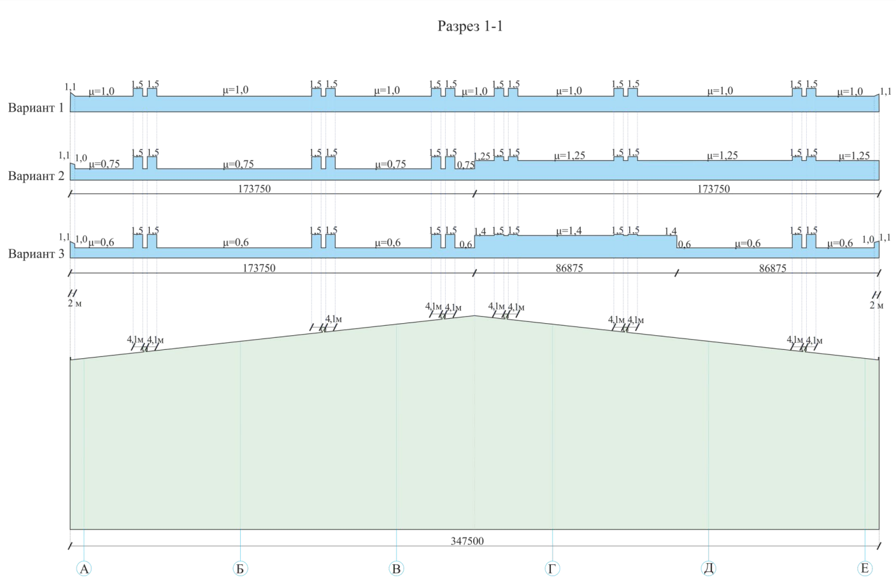

Рис. 1.2. Снеговые нагрузки на покрытие *Цеха №107*.

Как видно из сопоставления приведенных выше результатов, рекомендуемые ФГУП «Крыловский государственный научный центр» схемы распределения коэффициента переноса μ на кровлю *Цеха №107* коренным образом противоречат рекомендациям СП и ГУП ЦНИИСК им. В.А. Кучеренко.

# Численное моделирование ветровых воздействий.

## Описание методики

Расчеты ветровых потоков и воздействий сводятся к численному решению трехмерных нестационарных нелинейных уравнений гидрогазодинамики в постановке Навье-Стокса:

|  |  |
| --- | --- |
|  | (2.1) |

Кроме того, должны удовлетворяться уравнения неразрывности (сохранения массы) и состояния:

|  |  |
| --- | --- |
|  | (2.2) |

|  |  |
| --- | --- |
| *ρ* = const | (2.3) |

Здесь *u,v,w* – искомые компоненты вектора скорости (по осям *x,y,z*), *p* –давления, *t –* время, *μ*–динамический коэффициент вязкости для воздуха*, ρ* – плотность.

Для упрощения моделирования ветровые потоки предполагаются несжимаемыми и изотермическими, массовые силы не учитываются.

## Программная реализация методики

В качестве основного расчетного инструмента выбран лицензионный универсальный ПК ANSYS, допускающий проведение как прочностных и аэродинамических, так и связанных аэроупругих расчетов.

Пакет программ ANSYS достаточно распространен в России и мире и имеет более 400 тысяч коммерческих и исследовательских инсталляций и более миллиона легальных пользователей, являясь наиболее популярным в мире расчетным (CAE) ПК. Пакет сертифицирован по основным зарубежным стандартам (ISO-9001, ISO 9000-3, Britishstandard BS 5750, Lloyd’s Register’s software certification, NAFEMS QA certification, The TickITinitiative и многим другим). Имеется сертификат Госатомнадзора России (Регистрационный номер ПС в ЦОЭП при РНЦ КИ №490 от 10.09.2002, Регистрационный номер паспорта аттестации ПС №145 от 31.10.2002) и сертификат Морского Регистра России.

# Разработка расчётной модели

## Геометрическая модель Объекта ЦСКМС

Практическая подготовка расчетных моделей начинается с создания геометрической объемной модели сооружений и окружающей застройки. Геометрия строений Объекта *ЦСКМС* выполнена согласно исходным данным – чертежей АС и ситуационного плана, выданным Заказчиком. При создании трехмерной (3D) геометрической модели Цеха сборки модулей ВС (цех №107) учитывались вентиляционных рам.

Геометрическая модель создавалась в модуле ANSYS SpaceClaim.

Построенные геометрические 3D модель без учета и с учетом застройки показаны на рисунке 3.1.

|  |  |
| --- | --- |
|  |  |
| а) без окружающей застройки | б) с окружающей застройкой |
| Рис. 3.1 Геометрическая модель здания *Цеха №107* | |

## Расчетные сетки

Расчетный воздушный домен формируется следующим образом: после создания в ANSYS SpaceClaim объемная геометрическая модель Многофункционального комплекса "вычитается" из модели воздушного пространства в форме цилиндра высотой 0.25 км и радиусом 1 км. Цилиндр разделен на две части: внутреннюю цилиндрическую радиусом 0.55 км и внешнюю кольцевую.

Далее в программном модуле ANSYS Meshing с использованием разработанной методики в полученном расчетном домене создается неструктурированная сетка из тетраэдров во внутренней цилиндрической области и структурированная сетка из гексаэдров во внешней кольцевой части. Также в ANSYS Meshing назначаются узловые компоненты (для удобства дальнейшего присвоения граничных условий в препроцессоре ANSYS CFX-Pre).

Для проведения аэродинамических расчетных исследований Объекта с учетом и без учета окружающей застройки размер элементов на кровле *Цеха 107* составлял 1 м, а размер элементов на вентиляционных рамах – 0.3 м; размер элементов на стенах *Цеха 107* составлял 2 м. Размер элементов во внутреннем цилиндрическом объеме достигал 10 м, а во внешнем кольцевом объеме – 20 м.

Для корректного определения ветрового давления и распределения ветровых потоков на кровле Цеха №107 моделировался пограничный слой.

Общий размер расчетных конечно-объемных (КО) моделей составил:

~1.62 млн. КО. для модели без учета окружающей застройки;

~1.87 млн. КО. для модели с учетом окружающей застройки.



Рис. 3.2 Расчетная сетка на поверхности Объекта  
Модель без окружающей застройки. Вид на модель снизу

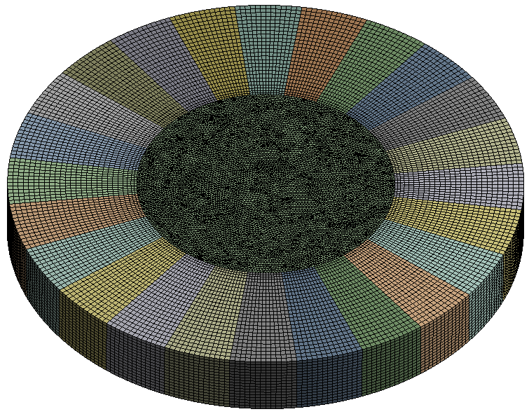

Рис. 3.3 Модель без окружающей застройки  
Расчетная сетка вычислительного домена (1 619 319 узлов/конечных объемов)

## Граничные и начальные условия

Области расчета присвоен домен Air (Воздух) со следующими физическими параметрами: тип среды – несжимаемый воздух при температуре (25°C) и давление 1 атм.

Граничные условия на "*входе" (INLET)* соответствуют IV ветровому району, типу местности A "открытая местность" в соответствии с данными СНиП. Профили давлений и пульсаций были пересчитаны для ввода в программу ANSYS CFX с помощью разработанного макроса CFX_PROFIL_SNIP в аналогичные зависимости от вертикальной координаты для скорости, кинетической энергии турбулентности и энергии диссипации, соответствующие *нормативным* значениям ветровых нагрузок. Масштаб турбулентности принят равным 300 м в соответствии с рекомендациями Eurocode.

На *"выходе" (OUTLET)* и на верхней границе области потоку назначаются "мягкие" граничные условия Opening с нулевые дополнительными давлениями и такими же параметрами турбулентности, как и на "входе".

На "земле" и на зданиях задано условие "стенки с прилипанием" (No-Slip Wall, U=V=W=0 м/с), исключающее проникновение вещества через поверхность.

В качестве *начальных условий* во всем домене задавались нулевые скорости (U=V=W=0 м/с) и нулевые дополнительные давления.

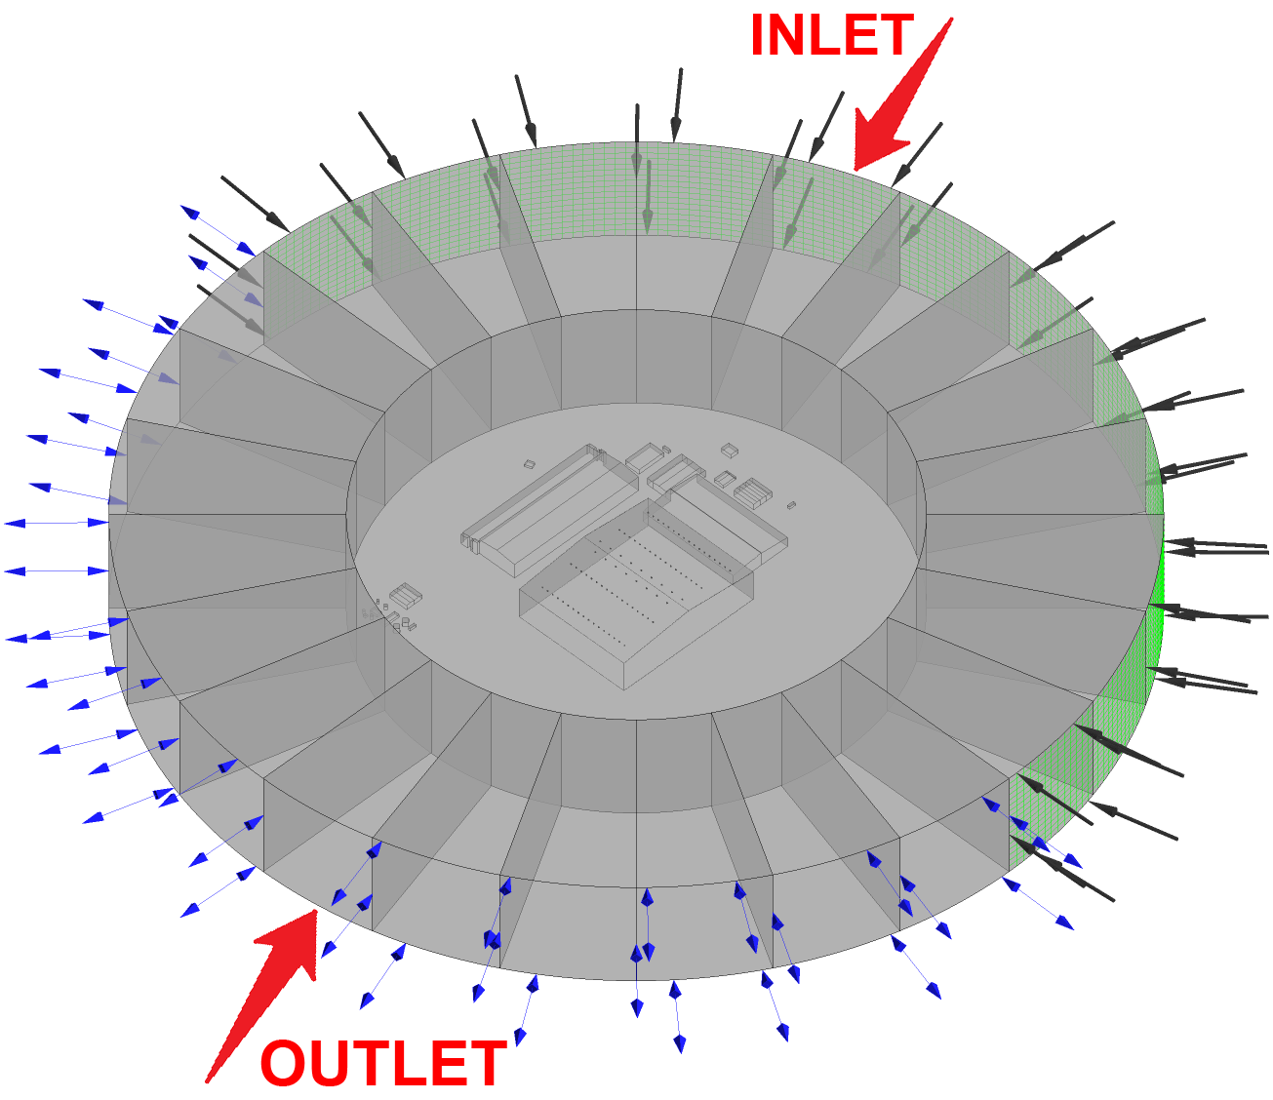

Рис. 3.4 Расчетная область (ANSYS CFX) Модели *с учетом окружающей застройки* с обозначенными граничными условиями. Угол атаки 0º*.*

# Результаты аэродинамических расчетов

В данном разделе приведены основные результаты выполненных расчетных исследований по определению средних ветровых нагрузок и значений аэродинамического коэффициента на кровлю *Цеха №107*, распределение скорости ветрового потока на расстоянии 1 метр от внешней поверхности кровли *Цеха №107*, линии ветрового потока вокруг зданий Объекта с учетом и без учета окружающей застройки.

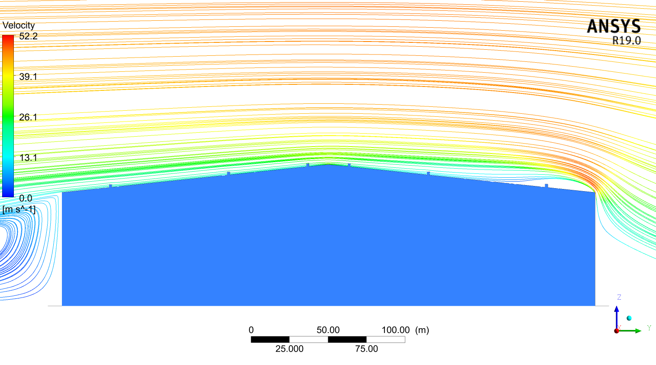

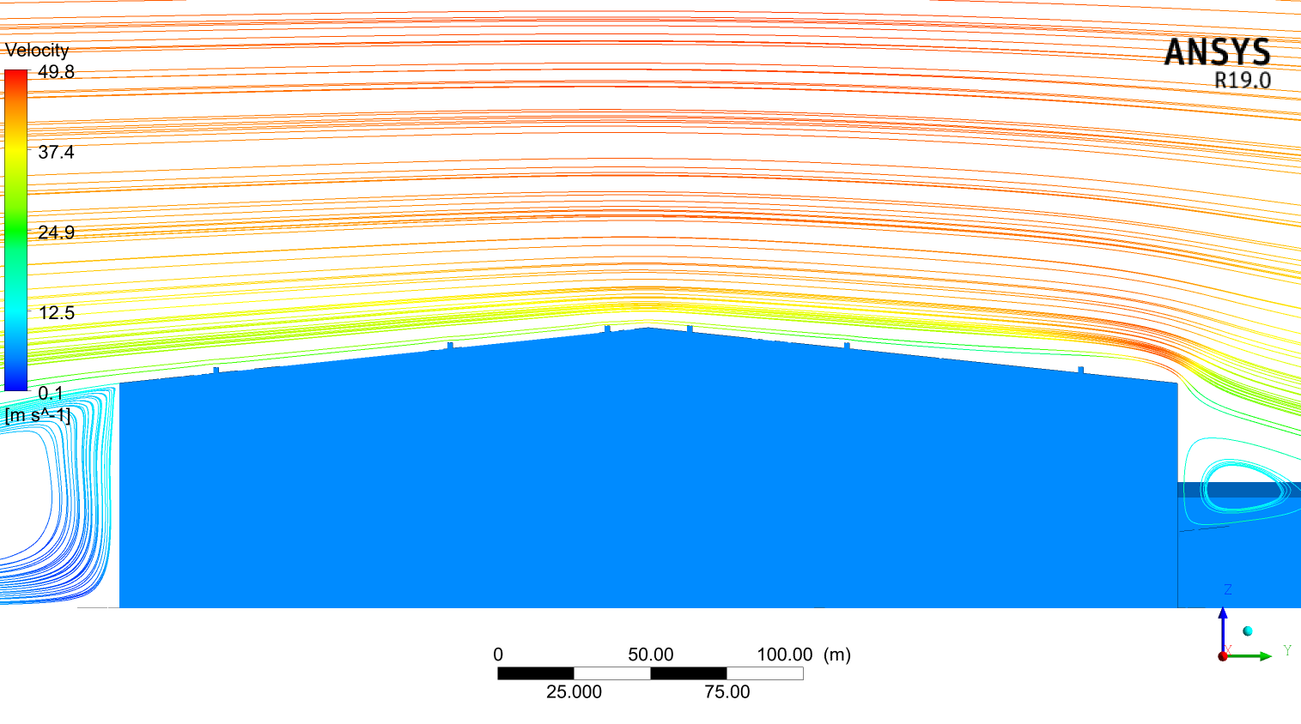

Рис. .1 Линии тока ветра для угла атаки 0°, м/с  
(сверху – без застройки, снизу – с застройкой)

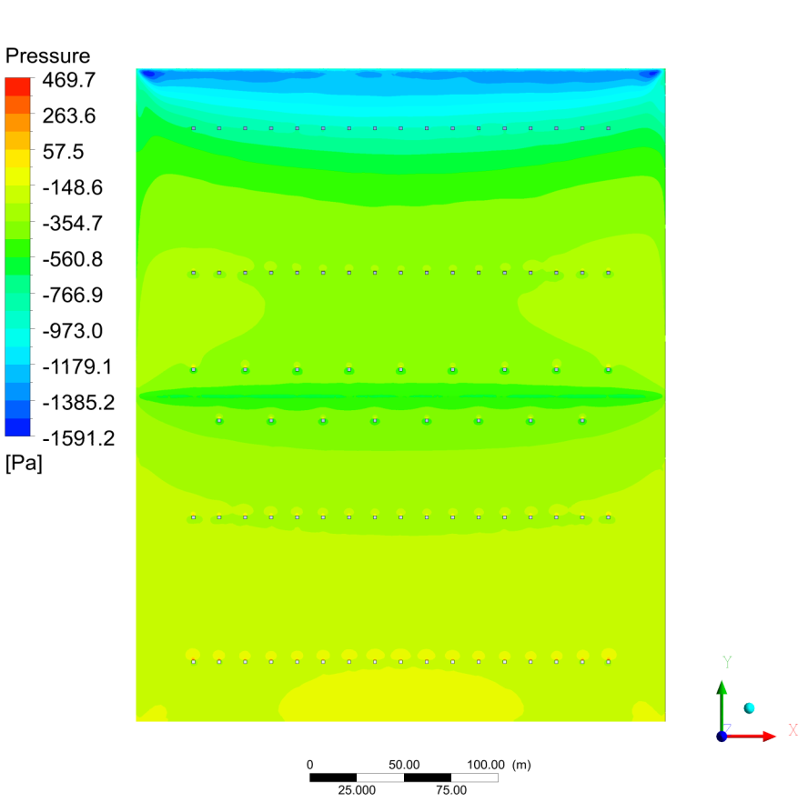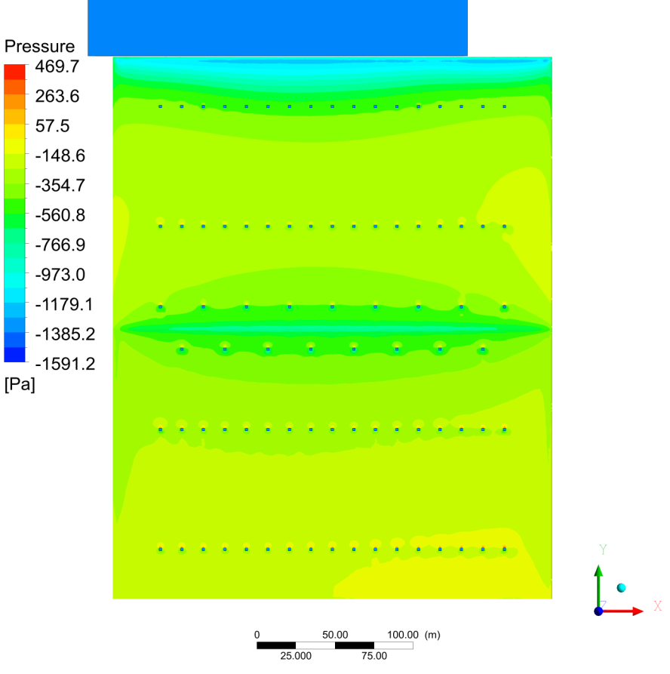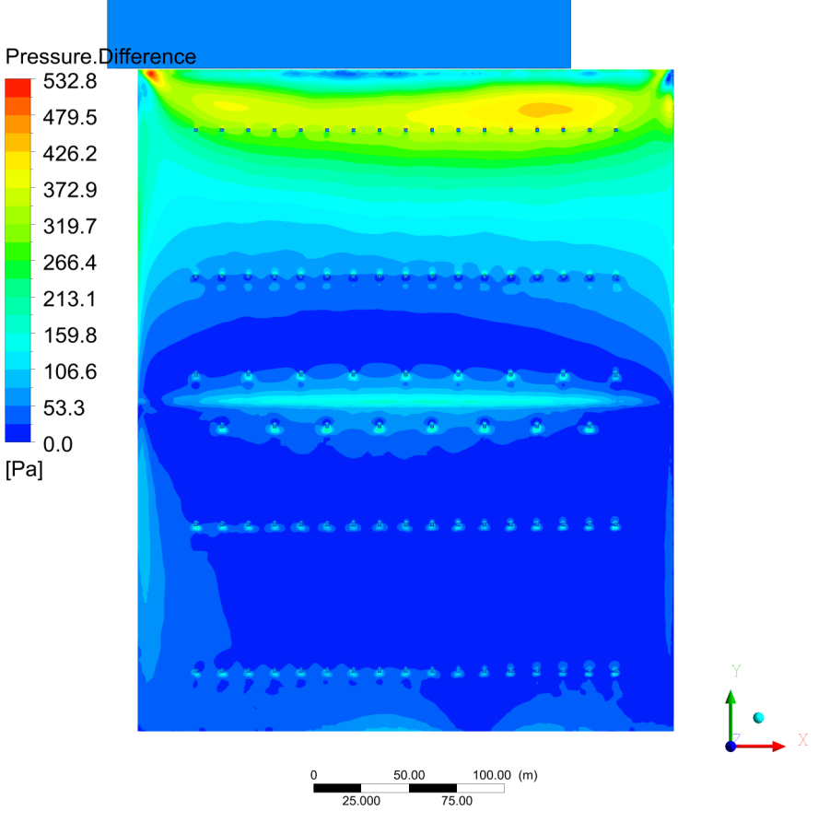

|  |  |  |
| --- | --- | --- |
| а) без застройки ($p_{1}$) | б) с застройкой () | в) |

Рис. .2 Ветровое давление на кровлю цеха №107 для угла атаки 0°, Па

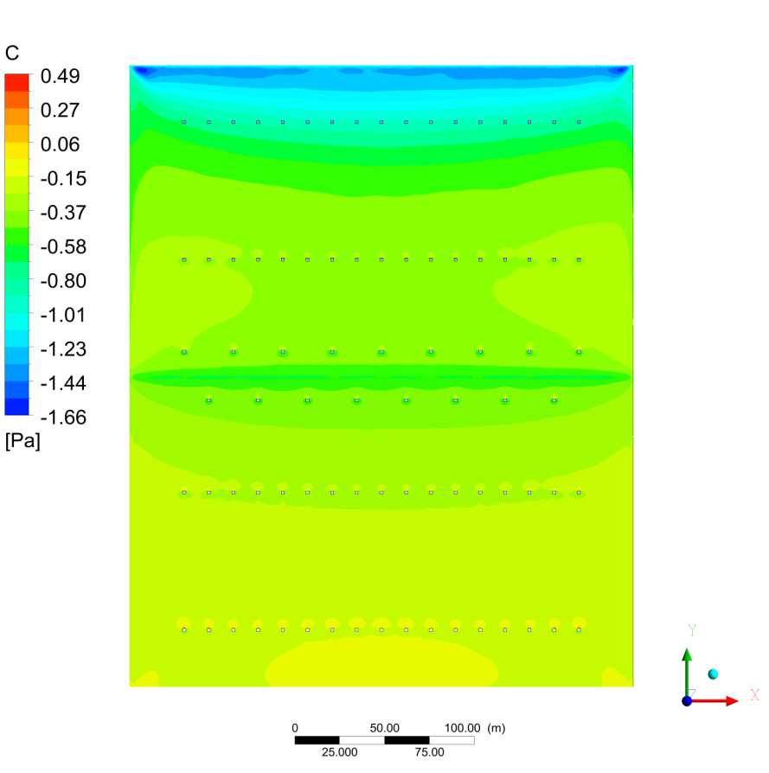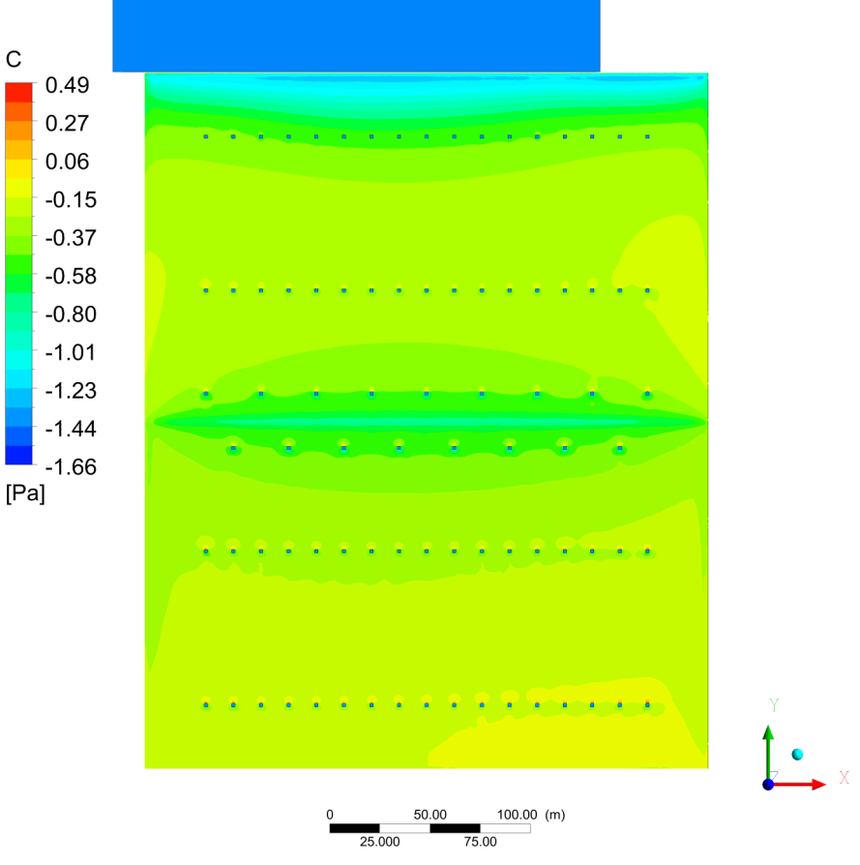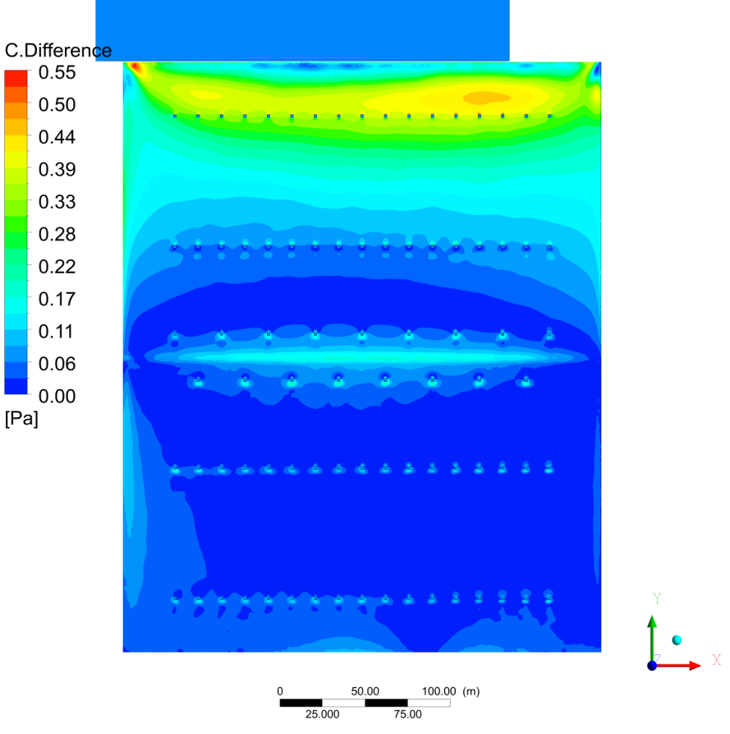

|  |  |  |
| --- | --- | --- |
| а) без застройки ($c_{1}$) | б) с застройкой () | в) |

Рис. .3 Аэродинамический коэффициент на кровле цеха №107 для угла атаки 0°

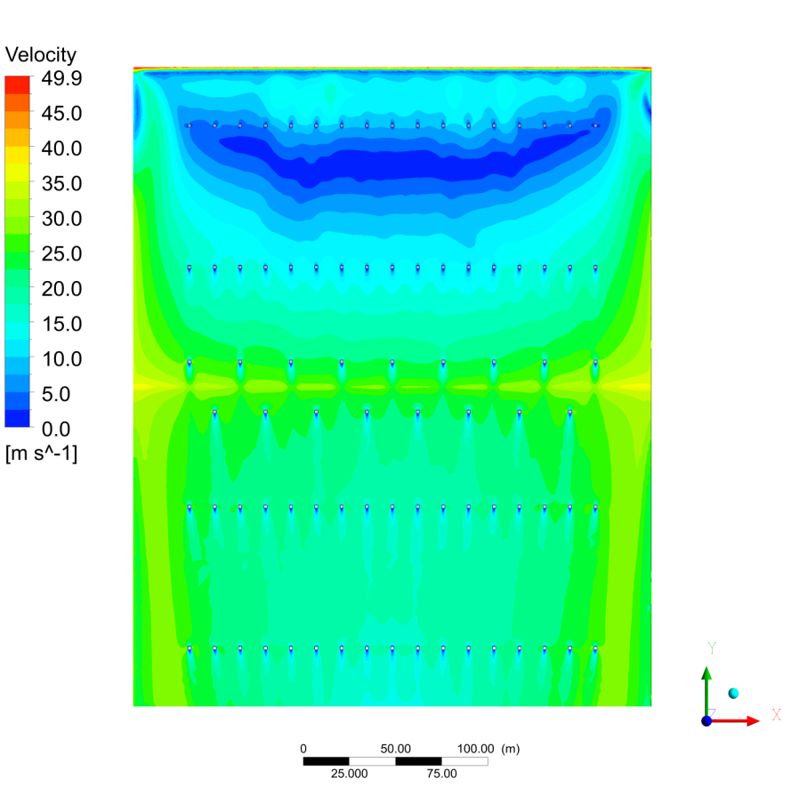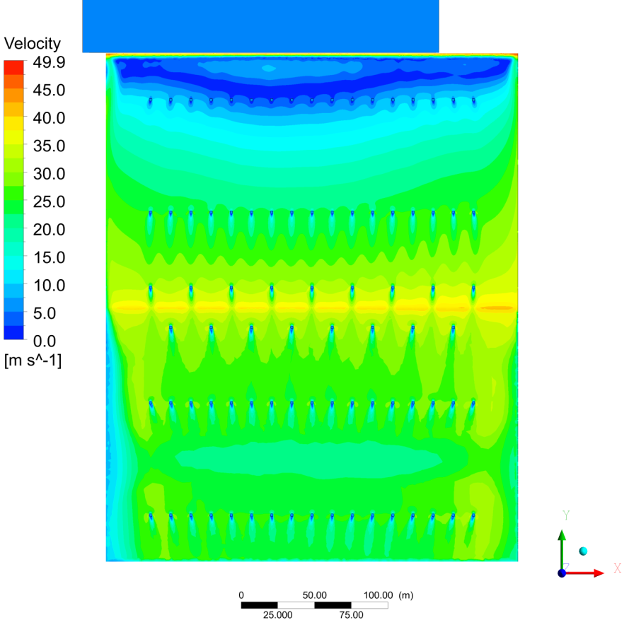 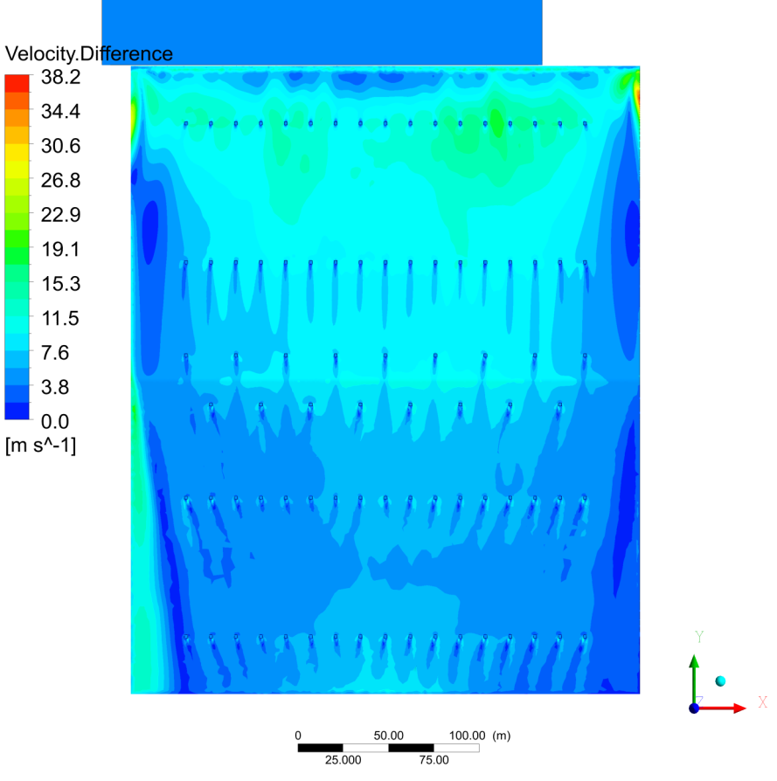

|  |  |  |
| --- | --- | --- |
| а) без застройки ($v_{1}$) | б) с застройкой () | в) |

Рис. .4 Поле скоростей ветра для угла атаки 0° на высоте 1 м над кровлей цеха №107, м/с

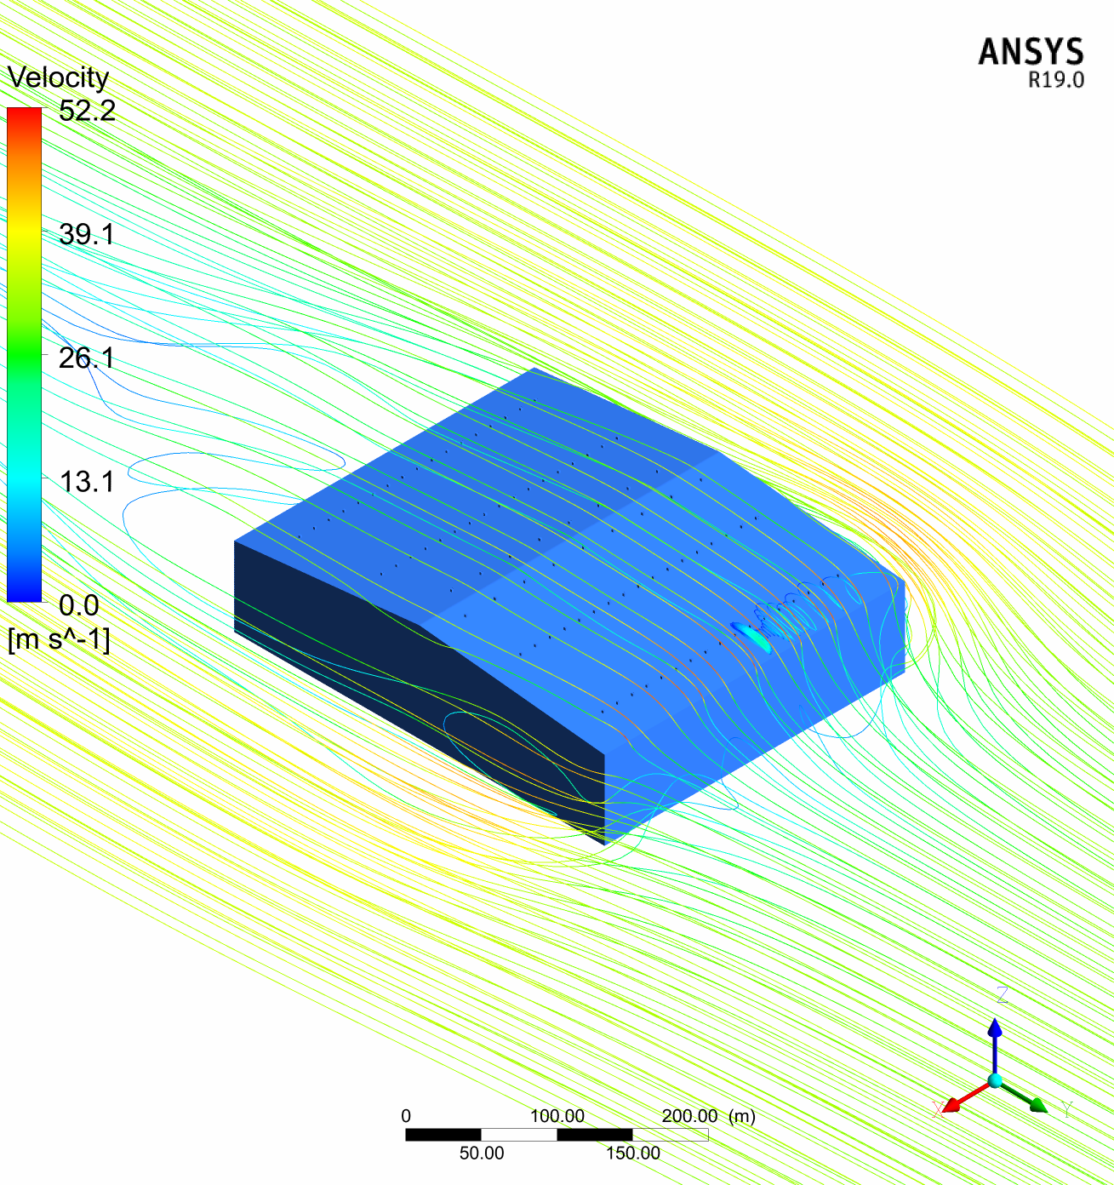 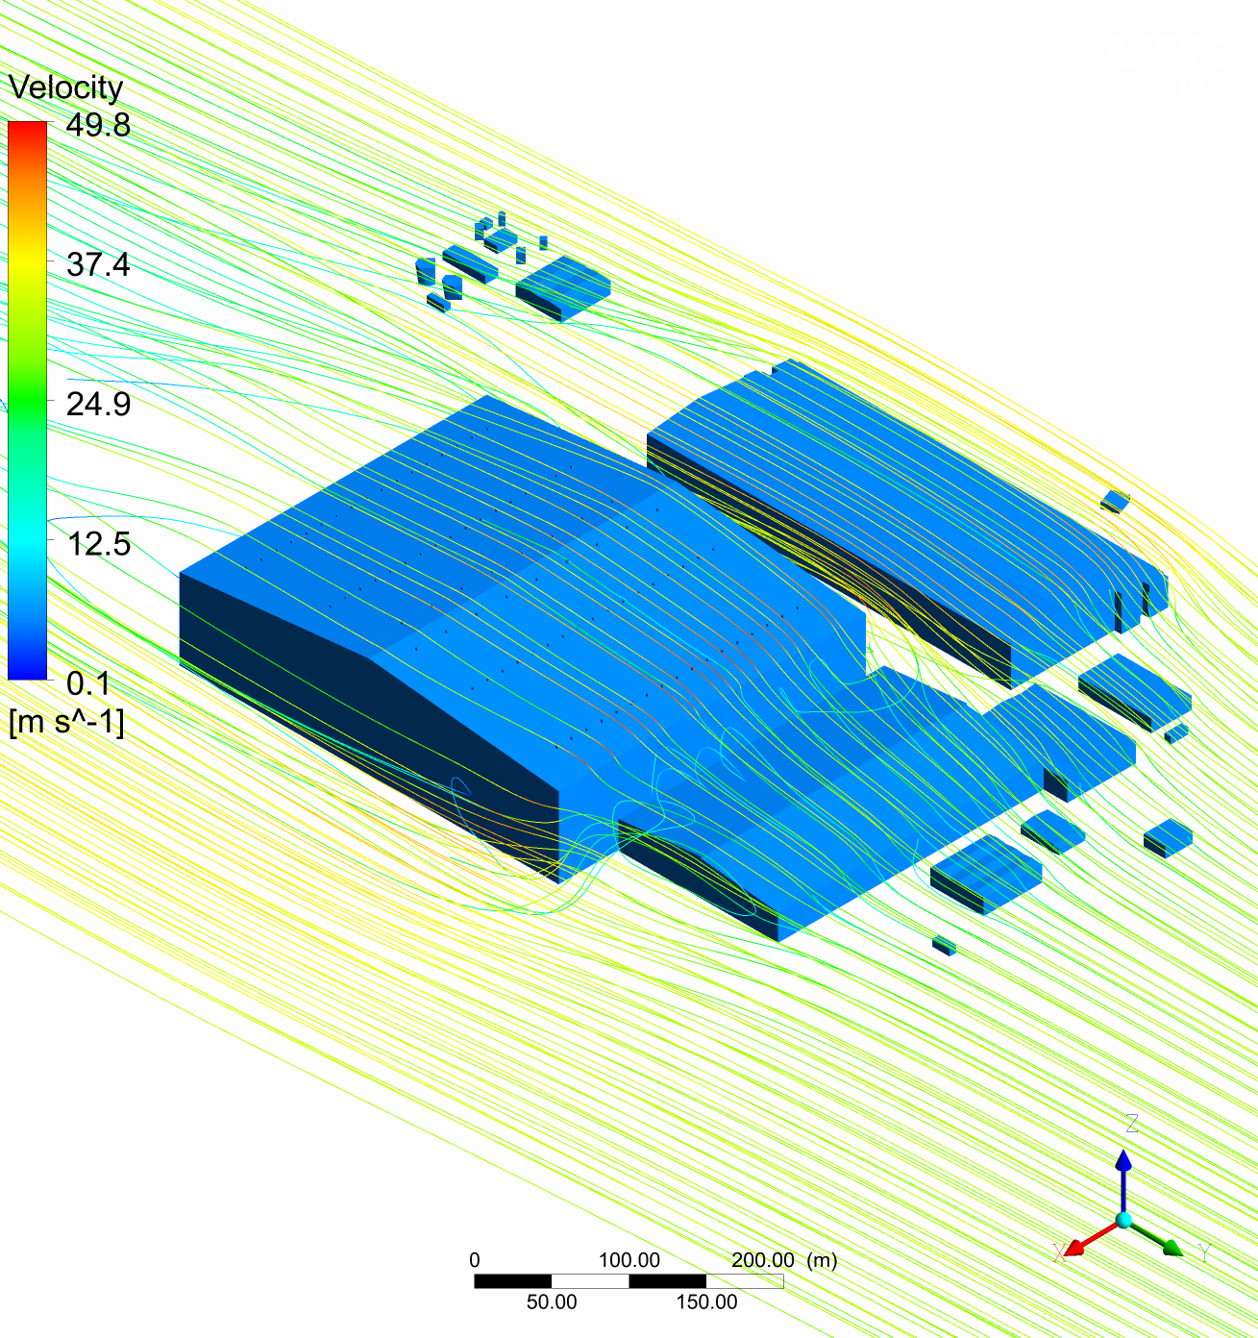

|  |  |
| --- | --- |
| а) без застройки | б) с застройкой |

Рис. .5 3D-картина обтекания для угла атаки 0°.

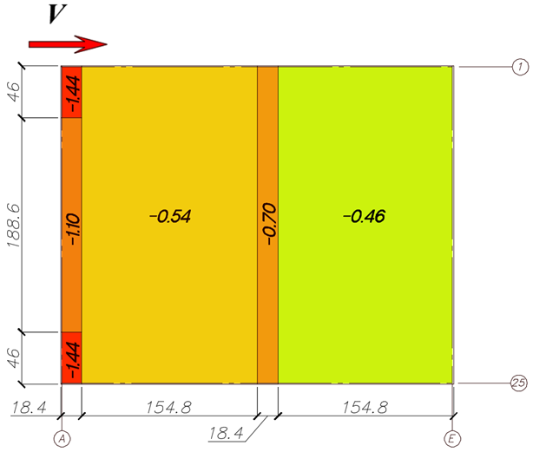

Рис. 4.1 Аэродинамический коэффициент, вычисленный согласно СП 20.13330   
для направления ветра вдоль цифровых осей

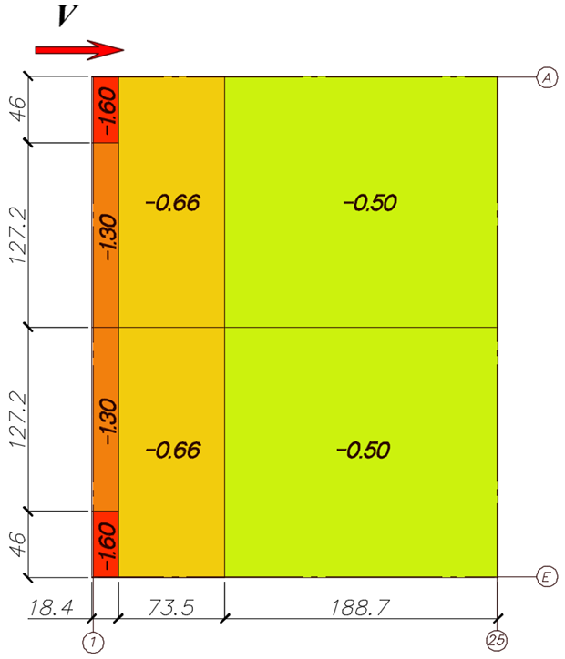

Рис. 4.6 Аэродинамический коэффициент, вычисленный согласно СП 20.13330   
для направления ветра вдоль буквенных осей

## Выводы

В результате проведенных многовариантных расчетных исследований (при 8-ми направлениях ветра) *Центр строительства крупнотоннажных морских сооружений* (*Цеха №107)* Объекта *ЦСКМС* с учетом и без учета окружающей застройки определены значения среднего ветрового давления и аэродинамического коэффициента на кровлю *Цеха №107*, распределение скорости ветрового потока на расстоянии 1 метр от внешней поверхности кровли *Цеха №107*, линии тока ветра вокруг зданий Объекта с учетом и без учета окружающей застройки.

Определены значения аэродинамического коэффициента на кровле *Цеха №107* согласно СП 20.13330.2011.

На основе полученных результатов можно сделать следующие выводы:

*–* ***отсутствует значимое влияние*** окружающей застройки на распределение ветровых потоков над кровлей *Цеха №107* и, как следствие, на распределение снеговых нагрузок на кровлю здания *Цеха №107*;

– значения аэродинамического коэффициента на кровле *Цеха №107*, полученные в результате численного моделирования и в результате расчета согласно СП 20.13330.2011, ***имеют близкое соответствие*** для направлений ветра 0º, 90º, 180º, 270º, кроме локальных зон около вентиляционных рам.

**Рекомендации по назначению снеговых нагрузок**

По результатам выполненной НИР «Трехмерное математическое моделирование ветровых потоков в зоне цехов-корпусов (для оценки их влияния на аэродинамику и снеговую нагрузку Цеха №107) объекта: «Центр строительства крупнотоннажных морских сооружений (ЦСКМС)», можно сформулировать следующие рекомендации:

1. Отсутствует значимое влияние окружающей застройки на распределение ветровых потоков над кровлей *Цеха №107* и, как следствие, на распределение снеговых нагрузок на кровлю здания *Цеха №107*.
2. В силу этого, при назначении снеговых нагрузок на кровлю здания *Цеха №107*, кроме локальных зон около вентиляционных рам, рекомендуется использовать значения снеговых нагрузок в соответствии с СП 20.13330.2011 «Нагрузки и воздействия» (раздел 10, приложение Г.1).
3. При назначении снеговых нагрузок на кровлю здания *Цеха №107* в локальных зонах около вентиляционных рам рекомендуется использовать повышенные значения коэффициента перехода μ в соответствии с СП 20.13330.2011 (Приложение Г.3).
4. Итожа вышеизложенное, следует рекомендовать в качестве базовых три (3) распределения расчетных снеговых нагрузок, представленные в «Рекомендациях…» ГУП ЦНИИСК им. В.А. Кучеренко.